

Технологическая карта
урока русского языка в 3 классе по системе Л.В. Занкова

«Слова с непроизносимыми согласными»

Автор: учитель начальных классов
МБОУ Гимназия №25 г.Краснодара
Лесняк Инга Александровна
.

Технологическая карта урока русского языка
в 3 классе по системе Л.В. Занкова

Тема урока | Слова с непроизносимыми согласными.
Тип урока | Открытие новых знаний (ОНЗ).
Цель | Научить школьников проверять написание слов с непроизносимыми согласными.
Планируемый результат | Предметные умения | Универсальные учебные действия (УУД)
Планируемый результат | Сформировать умение различать слова с непроизносимыми согласными в слове; подбирать проверочные слова к словам с непроизносимыми согласными.  Расширить словарный запас учащихся. | Личностные: осознание алгоритма учебного действия; способность к самооценке на основе критерия успешности учебной деятельности.  Метапредметные  Регулятивные: освоение умения принимать и сохранять учебную цель и задачи; планировать собственную деятельность в соответствии с поставленной задачей и искать средства её осуществления;  формирование умения контролировать и оценивать свои действия, принимать на себя ответственность, проявлять инициативность и самостоятельность; вносить необходимые коррективы в действие после его завершения на основе его оценки и учёта характера сделанных ошибок, высказывать своё предположение.  Познавательные: освоение умения подбирать проверочные слова к словам с непроизносимой согласной;  формирование умения использовать логические операции сравнения, анализа, обобщения, классификации, установления аналогий, отнесения к известным понятиям.  Коммуникативные: формирование умения сотрудничать с учителем и сверстниками при решении учебных проблем; принимать на себя ответственность за результат своих действий; наблюдать за действиями партнёра, находить неточности и корректировать их.
Основные понятия | Орфограмма, корневая орфограмма, безударные гласные, парные согласные, непроизносимые согласные, предложение, текст.
Межпредметные связи | Русский язык – развитие речи – литературное чтение.
Ресурсы:  - основные  - дополнительные | Полякова А.В. Русский язык. Учебник для 3 класса. Часть 1.  Мультимедийное сопровождениеурока русского языка«Слова с непроизносимыми согласными».  Бланк «Бортовой журнал»  Бланк с творческим заданием.  Бланк «Пошаговый контроль».  Бланк «Рефлексия урока».
Формы работы | Фронтальная работа, индивидуальная работа, работа в парах.

ХОД УРОКА
Этап урока | Деятельность учителя | Деятельность учеников | Формируемые  универсальные учебные действия
Мотивация  к учебной деятельности | Включение в деловой ритм.  Устное сообщение учителя. Выдает бланк "Бортовой журнал", объясняет правила его заполнения. | Готовятся к работе. Читают понятия, устанавливают связи (работают в бланке "Бортовой журнал"). | Личностные: самоопределение;  регулятивные: целеполагание;  коммуникативные: планирование учебного сотрудничества  с учителем и сверстниками.
- Ребята на каждом уроке мы с вами убеждаемся, что русский язык интересен, красив и сложен. Вот и сегодня постараемся помочь друг другу сделать новые интересные открытия. Возьмите бланк, в котором вы будете фиксировать свою работу. Прочитайте понятия (орфограмма, проверочные слова, безударные гласные, парные согласные), установите между ними связи, отразите в бланке. В процессе работы вы познакомитесь с новым понятием (понятиями) и впишите его (их) в бланк.
(Слайды 2 - 3. Бланк «Бортовой журнал»)
Актуализация знаний и выявление индивидуальных затруднений | Выявляет уровень знаний. Определяет типичные недостатки. | Выполняют задание, тренирующие отдельные способности к учебной деятельности, мыслительные операции и учебные навыки. | Коммуникативные: планирование учебного сотрудничества  с учителем и сверстниками;  познавательные: логические – анализ объектов с целью выявления признаков;  регулятивные: контроль, коррекция, оценка, прогнозирование, целеполагание.
- Найди лишнюю букву в каждом столбике. (Слайд 4)
З Д Б М
Л С З Л
Ф К Т Р
К П Г В
(1 столбик: Л – непарный; 2 столбик: Д – звонкий; 3 столбик: Т – глухой; 4 столбик: В – парный, несонорный)
- Продолжи закономерность (Слайд 5)
ЛДТВ ДТВЛ …(ТВЛД ВЛДТ)
- Сгруппируй слова (Слайд 6)
Ска_ка, т_жёлый, пейза_, гла_кий, пот_мнело, грус_ный, л_сица. (Группировка: 1 столбик: слова с безударными гласными, 2 столбик: слова с парными согласными, а слово грустный – лишнее.)
Постановка  учебной задачи | Анализирует знания учащихся.  Создаёт проблемную ситуацию. | Ставят цели, выявляют место и причины затруднения. | Регулятивные: целеполагание;  коммуникативные: постановка вопросов;  познавательные: общеучебные– самостоятельное выделение, формулирование цели; логические – формулирование проблемы.
- В каком месте возникло затруднение? (При определении места слова грустный.)
- Почему возникло затруднение? (1 учащийся:«Здесь не пропущена буква». 2 учащийся:«А я считаю, что пропущена буква т, я видел это слово раньше, но оно не подходит к выделенным нами орфограммам».)
Построение проекта выхода  из затруднения | Организует деятельность учащихся по исследованию проблемной ситуации. | Составляют план достижения цели и определяют средства  (алгоритм, модель и т.д.) | Регулятивные: планирование, прогнозирование;  коммуникативные: сотрудничество в поиске и выборе информации; познавательные: моделирование, логические –решение проблемы, построение логической цепи рассуждений, доказательство, выдвижение гипотез и их обоснование.
- Какую цель ставим? (Узнать, какая орфограмма в этом слове, как её проверить.)
- Какое наше действие следующее? Составим план работы. (1. Назвать орфограмму. 2. Составить алгоритм проверки данной орфограммы. 3. Сравнить наш алгоритм проверки с правилом в учебнике. 4. Поупражняться в написании таких слов.)
(Слайд 7)
Реализация построенного проекта | Организует реализацию построенного проекта в соответствии с планом. | Работают в соответствии с составленным планом. |  | Регулятивные:целеполагание, прогнозирование, коррекция;  познавательные: общеучебные -самостоятельное создание алгоритма деятельности, осознанное построение речевого высказывания;  коммуникативные:планирования учебного сотрудничества.
- Какое название вы предлагаете для новой орфограммы? (Неслышимые согласные.Неговоримые согласные. Непроизносимые согласные. Спрятанные согласные.)
- Давайте проверим, чей вариант был точнее. Откройте учебник на странице 115 и прочитайте название темы.
Тема урока: «Непроизносимые согласные в корне слова»
- Запишите тему в бланк и попробуйте сформулировать цели урока. (Слайд 8)
Впишите новое ключевое понятие (непроизносимые согласные) и дополните связи между понятиями. (Слайды 9 -10)
- На какие вопросы вы хотите получить на уроке? Сформулируйте вопросы по теме и запишите их в бланк.
Вопрос 1. Что такое непроизносимые согласные?
Вопрос 2. Как проверить слова с непроизносимыми согласными? (Слайд 11)
Дети записывают ответы на вопросы (из собственного опыта).
– Составим алгоритм проверки слов с непроизносимыми согласными. (Слайд 12)
- Распознать слова, в которых могут быть непроизносимые согласные.
- Найти родственное слово или форму слова, в котором этот согласный произносится (слышится).
- Сделать вывод о том, какую букву надо писать (или не писать) в слове.
- Сравним наш алгоритм с правилом на странице 116. (Наш алгоритм верный.)
– Докажите, что в слове грустный надо писать непроизносимый согласный. (Проверочные слова: грусть, грустит.)
(Слайд 13)
Физкультминутка

Обобщение новых знаний | Устанавливает осознанность восприятия. Первичное обобщение. | Выполняют задания  с объяснением. | Регулятивные: контроль, оценка, коррекция;  коммуникативные: управление поведением партнёра – контроль, коррекция, оценка действий партнёра;  познавательные: общеучебные– умение структурировать знания, выбор наиболее эффективных способов решения задач, умение осознанно и произвольно строить речевое высказывание, рефлексия способов и условий действия
Запись на доске:
здравствуй (Слайд 14)
солнце
радостно
сердце
звёздный
счастливый
– Что скажете? (Здесь записаны слова с непроизносимыми согласными.)
- Запишите их в тетради в столбик.
- Подчеркните сочетания согласных, в которых встречаются непроизносимые согласные. (Дети подчёркивают.)
- Проверяем. (Дети по одному называют сочетания и одновременно они по очереди открываются на слайде 14.)
(Слайд 14)
- Подберите проверочные слова к данным словам. (Здравие, солнышко, радость, сердечный, звезда, счастье.)
(Слайд 14)
Самостоятельная работа  с самопроверкой  по эталону | Организует деятельность  по применению новых знаний. | Самостоятельная работа.  Осуществляют самопроверку, пошагово сравнивая с эталоном. | Регулятивные: контроль, коррекция, выделение и осознание того, что уже усвоено и что ещё подлежит усвоению, осознание качества и уровня усвоения; личностные: самоопределение
- Выполнение упражнения 47 из рабочей тетради на странице 39 (2 слова).
1. Выполни фонетический разбор слов:
Свистнуть – [ … ] - … букв, … звуков.
Поздний – [ … ] - … букв, … звуков.
2. Подбери проверочные слова к данным. Выдели корень.
- Проверка в парах сменного состава.
(Слайд 15)
Включение в систему новых знаний | Организует выполнение творческого задания. | Выполняют в группах творческое задание, обсуждают, советуются, отстаивают свое мнение. | Регулятивные: саморегуляция, контроль, оценка, коррекция;  познавательные: общеучебные – выбор наиболее эффективных способов решения задач, умение осознанно и произвольно строить речевое высказывание; самостоятельное создание способов решения проблем творческого характера;  Коммуникативные: умение с достаточной полнотой и точностью выражать свои мысли, владением монологической и диалогической формами речи.
Творческая работа. (Слайды 16-18. Бланки «Творческая работа» и «Пошаговый контроль»)
- Сейчас вам предстоит выполнение творческого задания. Вы будете работать в паре. В помощь вам рядом с каждым заданием помещен алгоритм пошагового контроля.
1) Образуйте от данных слов родственные слова с непроизносимыми согласными.
Тростинка – тростник, тростниковый;
гигант – гигантский;
доблесть – доблестный, доблестно.
2) Составьте и запишите предложение, вставляя пропущенные орфограммы.
Режиссёр, в, извес__ный, поб_ режье, день, на, приехал, ненас__ный, м_рское.
Известный режиссер в ненастный денёк приехал на морское побережье.

3) Исправьте ошибки:
Усный ответ, знакомая месность, тихонько хруснула.
Устный ответ, знакомая местность, тихонько хрустнула.

Алгоритм пошагового контроля
К заданию 1.
1) Прочитайте слова.
2)Подчеркните буквы, которые могут быть непроизносимыми в родственных словах двумя чертами. Проверьте.
3) Запишите образованные слова. Подчеркните непроизносимые согласные одной чертой. Проверьте.
К заданию 2.
1) Прочитайте слова.
2) Определите орфограмму.
3) Если это возможно, подберите проверочные слова, вставьте буквы.
4) Определите, какие слова могут быть главными членами предложения.
5) Составьте предложение устно.
6) Проверьте, все ли слова использованы.
7) Запишите предложение. Прочитайте. Проверьте.
К заданию 3.
1) Прочитайте словосочетания.
2) Определите место в слове, где возможно допущена ошибка.
3) Подберите проверочные слова.
4) Исправьте ошибки. Проверьте.
Ко всей работе.
- Проверьте всю свою работу. Если есть ошибки, исправьте их. Оцените уровень трудности: - легко, справился(лась), - было трудно, но справился(лась), - трудно, не справился(лась).
- Проверьте работу одноклассника. Оцените по критериям: П (правильность), А (аккуратность), К (красота). (Слайд 19)
На слайде появляется изображение новогодней елки. (Слайд 20)
- Как вы думаете, почему появилась эта картинка? (Скоро Новый год, праздник.)
На слайде появляется слово «праздник».
- Подберите, пожалуйста, проверочное слово. (Дети затрудняются.)
- На следующем уроке мы познакомимся с другими словами с непроизносимыми согласными, которые нельзя проверить. Запишите ответы на вопросы (из урока) в бланк. (Можно это задание на уроке выполнить устно, а дома записать.) (Слайд 21)
Рефлексия деятельности | Организует рефлексию. Оказывает индивидуальную помощь при записи ответов на вопросы (ответ из урока). Готовит карточки для составления кластера, раздает бланк "Рефлексия". | Записывают ответы на вопросы (из урока). Составляют кластер самостоятельно, затем коллективно на доске. Заполняют бланк "Рефлексия". | Коммуникативные: умение с достаточной полнотой и точностью выражать свои мысли; познавательные: рефлексия;  личностные: смыслообразование.
- На обратной стороне бланка «Бортовой журнал» составьте, пожалуйста, кластер по теме урока. (Слайд 22)

- С какими непроизносимыми согласными мы познакомились сегодня на уроке? (В, Л, Т, Д)
- Ребята, у вас на столах бланки рефлексии. Оцените свою работу на уроке.

- Оцените свою работу в паре. (По трехбалльной шкале) (Слайд 23. Бланк «Рефлексия урока»)
Активное участие в работе пары
Уважительное отношение к другой точке зрения
Умение договариваться, приходить к единому мнению
Использование в общении правил вежливости

Карточка для рефлексии. (Слайд 23. Бланк «Рефлексия урока)
Я умею группировать слова по определенному признаку
Я понял(а) правило проверки непроизносимых согласных
Я умею подбирать проверочные слова по разным орфограммам
Я справился(лась) с творческой работой
Я сумел(а) оказать помощь однокласснику(це)
Я доволен(льна) своей работой на уроке
Оцени свою работу на уроке

Критерии оценивания:
- правильность (П); - активность (А) - чёткость (Ч);
- аккуратность (А); - старательность (С) - громкость (Г)
- красота (К) - внимательность (В) - убедительность (У)
- помощь другу (П.д.)
Письменная работа Устные ответы
Работа на уроке

Ч Г У
П А К
А С В П.д.

Обсуждение результатов рефлексии. - Спасибо за работу на уроке! (Слайд 25)
Приложение №1
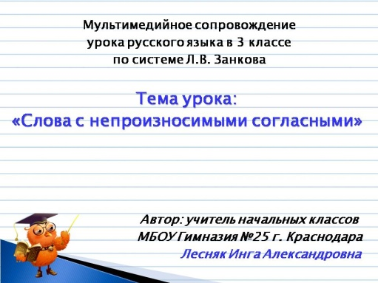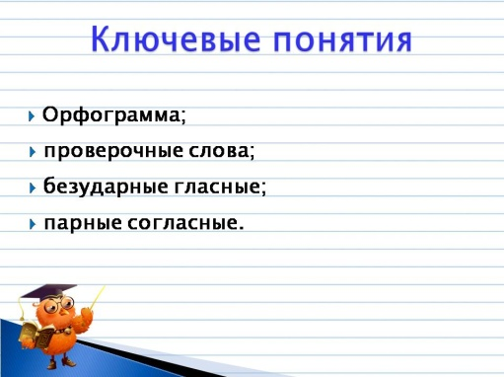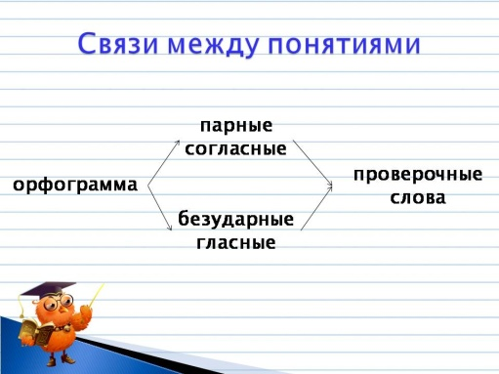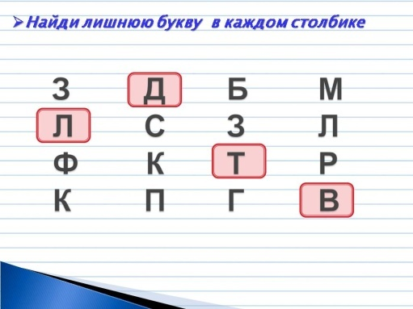
Слайд 1 Слайд 2 Слайд 3 Слайд 4
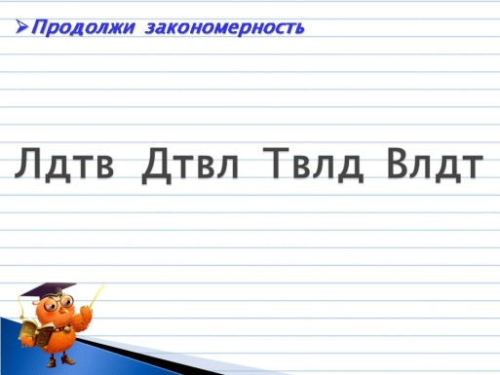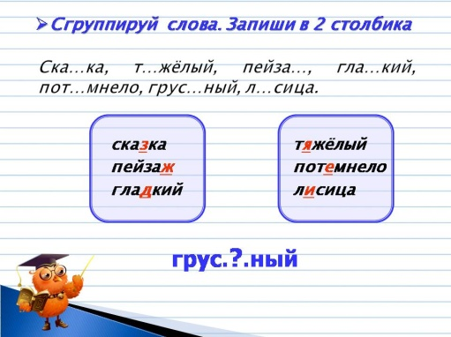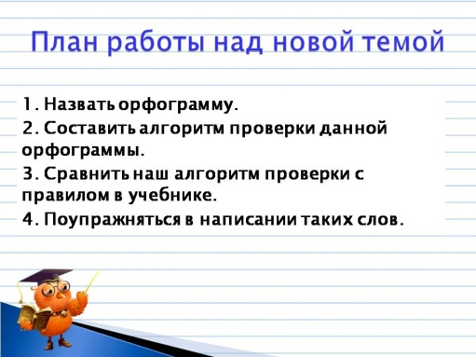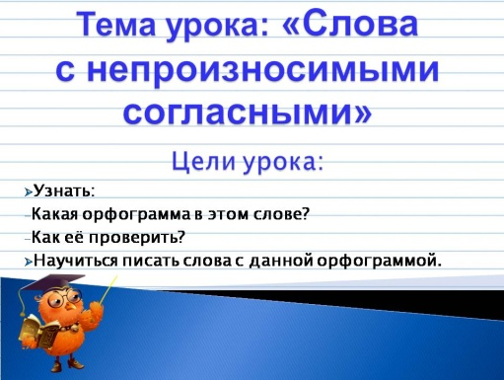
Слайд 5 Слайд 6 Слайд 7 Слайд 8
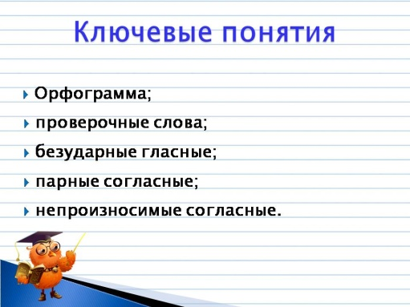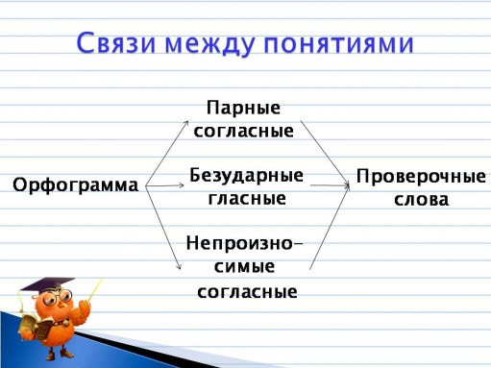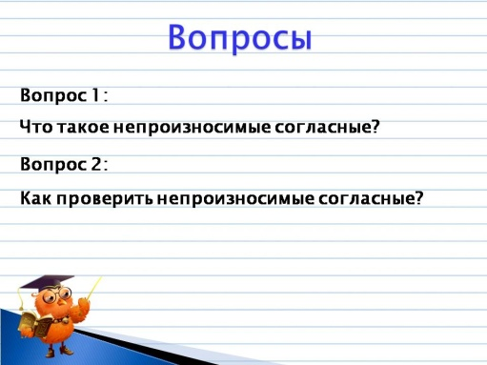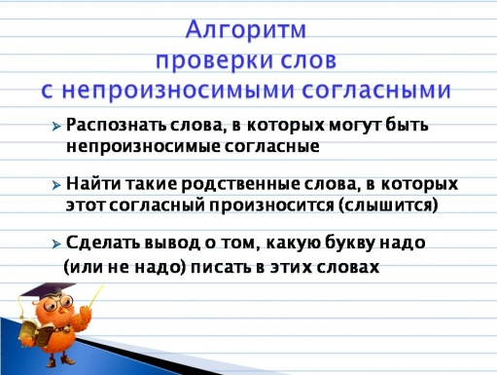
Слайд 9 Слайд 10 Слайд 11 Слайд 12
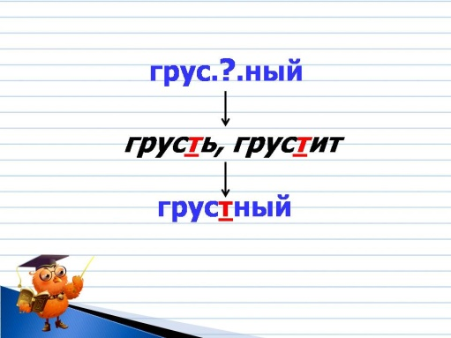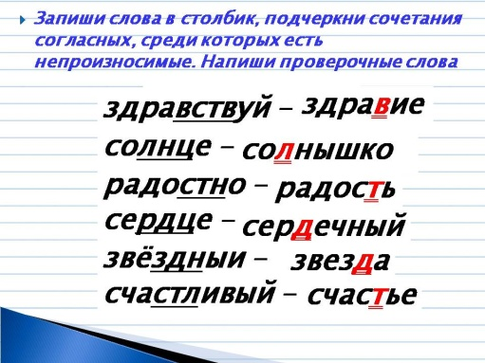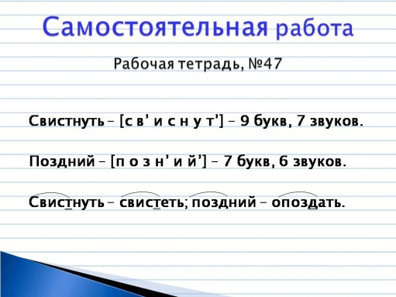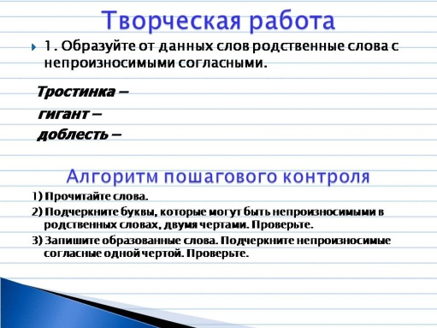
Слайд 13 Слайд 14 Слайд 15 Слайд 16
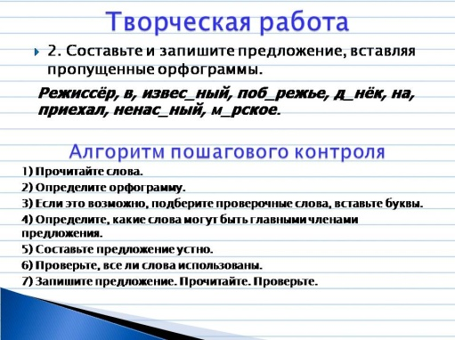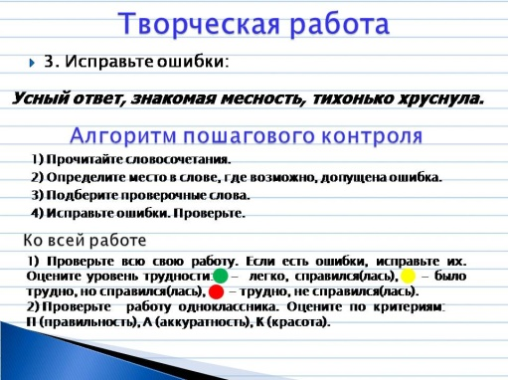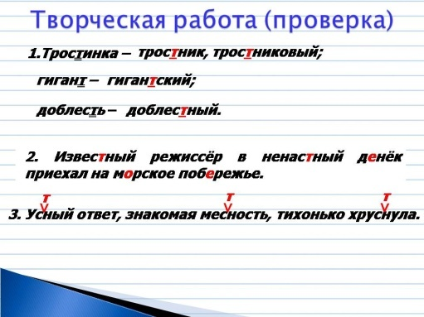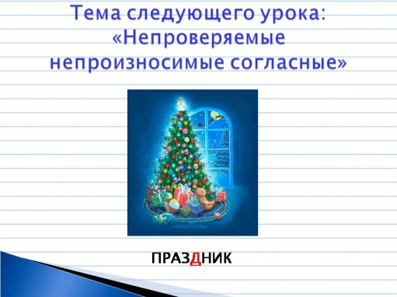
Слайд 17 Слайд 18 Слайд 19 Слайд 20
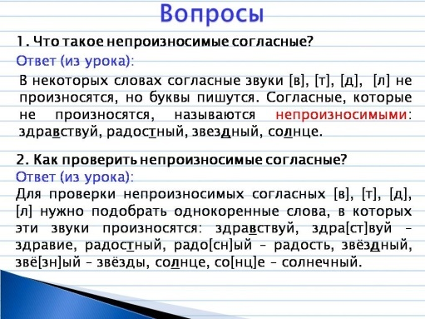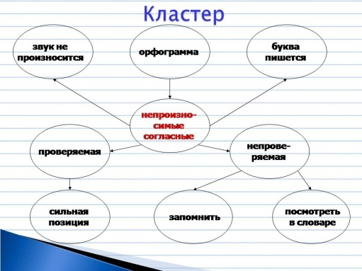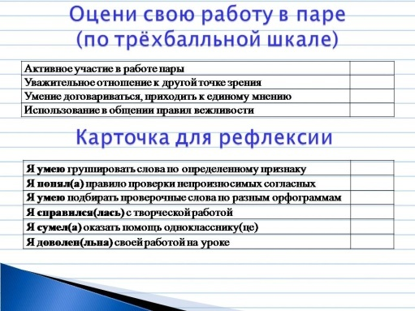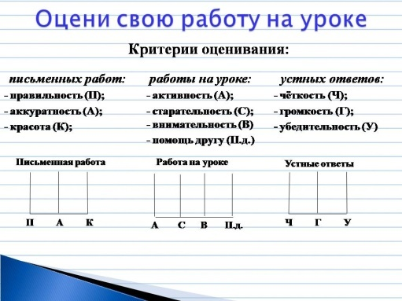
Слайд 21 Слайд 22 Слайд 23 Слайд 24
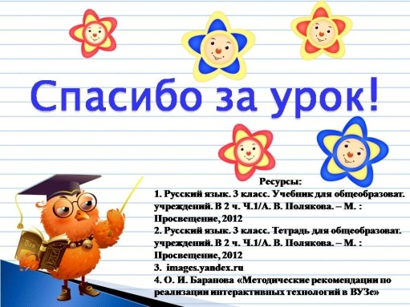
Слайд 25

Приложение №2
____________________ _________________
Фамилия выполнившего Фамилия проверяющего

1. Образуйте от данных слов родственные слова с непроизносимыми согласными.  Тростинка – _____________________________________;  гигант – ________________________________________ ;  доблесть – ________________________________________.  2. Составьте и запишите предложение, вставляя пропущенные орфограммы.  Режиссёр, в, извес__ный, поб_режье, день, на, приехал, ненас__ный, м_рское.  3. Исправьте ошибки:  Усный ответ, знакомая месность, тихонько хруснула.  П А К | Алгоритм пошагового контроля  К заданию 1.  1) Прочитайте слова.  2) Подчеркните буквы, которые могут быть непроизносимыми в родственных словах, двумя чертами. Проверьте.  3) Запишите образованные слова. Подчеркните непроизносимые согласные одной чертой. Проверьте.  К заданию 2.  1) Прочитайте слова.  2) Определите орфограмму.  3) Если это возможно, подберите проверочные слова, вставьте буквы.  4) Определите, какие слова могут быть главными членами предложения.  5) Составьте предложение устно.  6) Проверьте, все ли слова использованы.  7) Запишите предложение. Прочитайте. Проверьте.  К заданию 3.  1) Прочитайте словосочетания.  2) Определите место в слове, где возможно, допущена ошибка.  3) Подберите проверочные слова.  4) Исправьте ошибки. Проверьте.  Ко всем заданиям.  1)Проверьте всю свою работу. Если есть ошибки, исправьте их.  2) Проверьте работу одноклассника. Оцените по критериям: П., А., К.

Приложение №3
Русский язык

Фамилия, имя __________________________________________________________________________________________________
Тема урока _________________________________________________________________________________________________
Дата: 23.12.2014г.

Ключевые понятия:
Орфограмма, проверочные слова, парные согласные, безударные гласные.
_______________________________________________________________________________________________________________

Связи, которые я могу установить:
_______________________________________________________________________________________________________________
_______________________________________________________________________________________________________________
_______________________________________________________________________________________________________________
_______________________________________________________________________________________________________________

ВОПРОСЫ:
Вопрос 1: Что такое______________________________________________________________________________________________
_______________________________________________________________________________________________________________

Собственный жизненный опыт____________________________________________________________________________________
_____________________________________________________________________________________________________________________________________________________________________________________________________________________________________________________________________________________________________________________________________________

Ответ (из урока)_________________________________________________________________________________________________
______________________________________________________________________________________________________________________________________________________________________________________________________________________________
_______________________________________________________________________________________________________________

Вопрос 2: Как проверить _________________________________________________________________________________________
_______________________________________________________________________________________________________________

Собственный жизненный опыт____________________________________________________________________________________
_____________________________________________________________________________________________________________________________________________________________________________________________________________________________________________________________________________________________________________________________________________

Ответ (из урока)_________________________________________________________________________________________________
______________________________________________________________________________________________________________________________________________________________________________________________________________________________
_______________________________________________________________________________________________________________

Схема (рисунок).

Приложение №4
РУССКИЙ ЯЗЫК
ТЕМА: «СЛОВА С НЕПРОИЗНОСИМЫМИ СОГЛАСНЫМИ»

Оцени свою работу в паре (по трехбалльной шкале)

Активное участие в работе пары
Уважительное отношение к другой точке зрения
Умение договариваться, приходить к единому мнению
Использование в общении правил вежливости

Карточка для рефлексии
Я умею группировать слова по определенному признаку
Я понял(а) правило проверки непроизносимых согласных
Я умею подбирать проверочные слова по разным орфограммам
Я справился(лась) с творческой работой
Я сумел(а) оказать помощь однокласснику(це)
Я доволен(льна)своей работой на уроке

Письменная работа Устные ответы

Работа на уроке
Ч Г У
П А К

А С В П.д.

